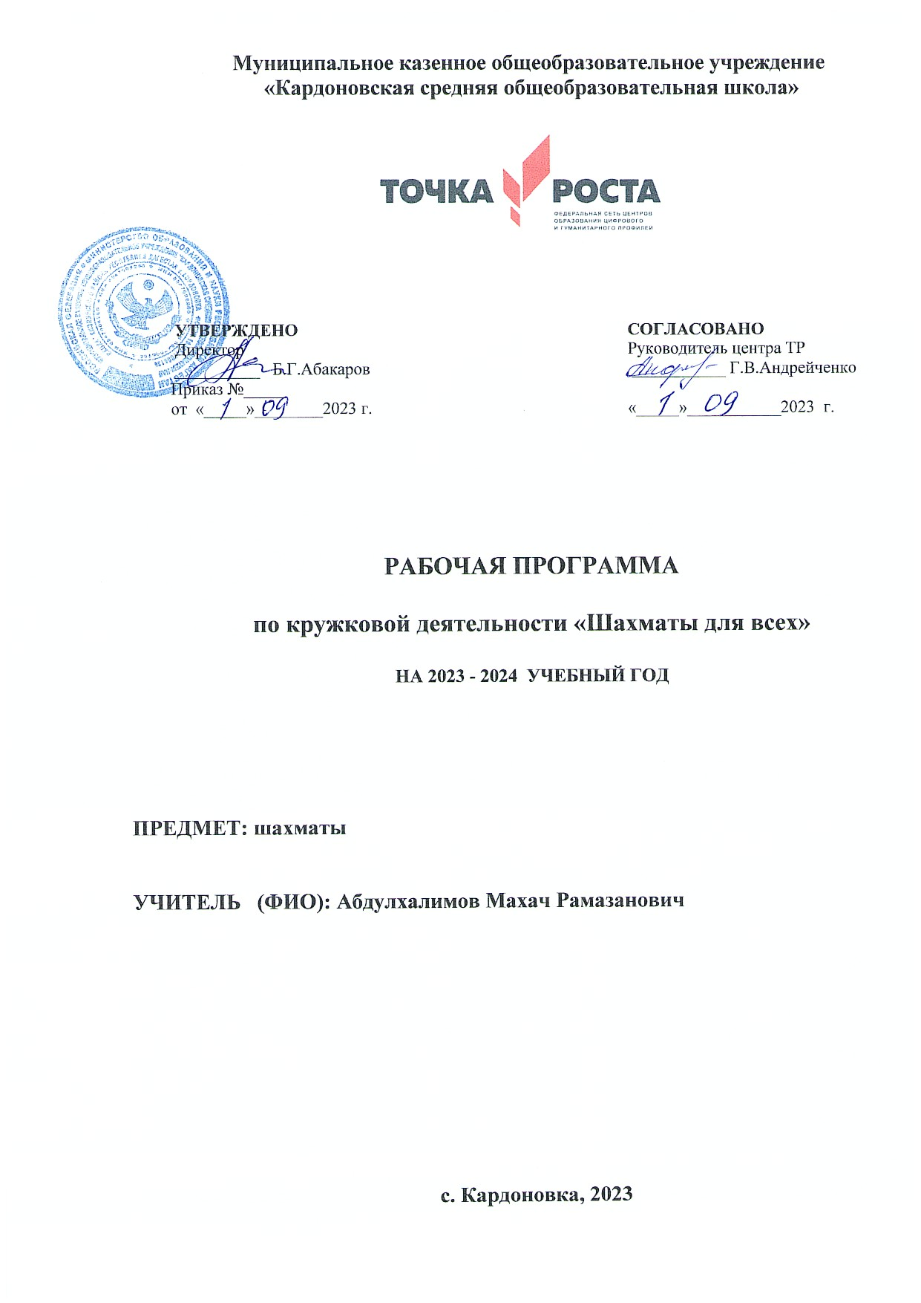

Муниципальное казенное общеобразовательное учреждение
«Кардоновская средняя общеобразовательная школа»

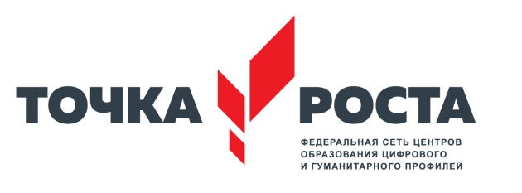

УТВЕРЖДЕНО  Директор  __________ Б.Г.Абакаров  Приказ №_____  от «_____»________2023 г. | СОГЛАСОВАНО  Руководитель центра ТР  ___________ Г.В.Андрейченко  «_____»___________2023 г.

РАБОЧАЯ ПРОГРАММА

по кружковой деятельности «Шахматы для всех»

НА 2023 - 2024 УЧЕБНЫЙ ГОД

ПРЕДМЕТ: шахматы

УЧИТЕЛЬ (ФИО): Абдулхалимов Махач Рамазанович

с. Кардоновка, 2023

1. Пояснительная записка
В шахматах много таинственного. И много ещё не рассекречено.

Программа шахматного кружка для учащихся 8 – 11 классов рассчитана на 36 занятий, 1 часа в неделю.

Шахматы с полным правом можно назвать великой игрой. Поистине безграничное богатство содержания и возможностей делает эту старинную игру такой притягательной для людей всех возрастов и культурных уровней.
В нашей школе дети имеют возможность заниматься этой полезной, увлекательной, но сложной игрой.
На первых занятиях кружковцы узнают о происхождении шахмат, знакомясь с историей и легендами. Затем начинают приобщаться к самой игре, узнают правила игры и ходы фигур, знакомятся с чемпионами мира по шахматам.
В дальнейшем прорабатывается элементарный шахматный материал, основной упор на занятиях делается на детальном изучении силы и слабости каждой фигуры, ее игровых возможностей. Стержневым моментом занятий является деятельность самих детей, когда они наблюдают, сравнивают, классифицируют, группируют, делают выводы, выясняют закономерности. Внимание уделяется простейшим методам реализации материального и позиционного преимущества.
Важная роль отводится развитию комбинационного зрения, базовым принципам планирования. При этом из всего обилия шахматного материала отбирается более доступный и максимально ориентированный на развитие материал. К практической части относятся тематические матчи, консультационные партии. На занятиях планируется анализировать сыгранные партии, находить и искоренять допущенные ошибки. Далее дети участвуют в шахматных турнирах. Для изучения курса мною предусмотрено использование мультимедийных технологий и мультимедийных обучающих сред
«Шахматная школа для начинающих».
Работа с детьми проводится в рамках целостного педагогического процесса, основанного на принципах:

- доступности в обучении и воспитании, согласно которому работа строится с учетом возрастных особенностей, уровня их обученности и воспитанности (от простого ксложному);
- наглядности – использование демонстрационной доски, шахматных часов, дидактического материала, помогающего глубокому усвоению учебной программы;
- индивидуальности – подхода в воспитании с учетом характера, способностей, интересов;
- коллективности – использования индивидуальной, фронтальной и групповой работы;
- сотрудничества – создание благоприятных условий для самореализации личности в коллективе;
- связи теории и практики – применение знаний на практике (ведение партии, решениезадач);
- сочетание уважения к личности ребенка с разумнойтребовательностью.

Цель: формирование у учащихся целостного представления о шахматах и шахматной игре.

Основные задачи программы: систематизировать подходы к изучению шахматной игры; сформировать у учащихся единую систему понятий, связанных с созданием, получением, обработкой, интерпретацией и хранением информации по теории шахматной игры; показать основные приемы эффективного использования основных приемов шахматной игры; сформировать практический навык игры.

Основные формы работы:

- Краткие увлекательные рассказы об истории шахмат и шахматныхфигурах
- Занимательные вопросы из жизнишахмат
- Шахматныепартии
- Работа со словаремшахмат
- Турниры
- Презентации

Методы обучения:
- объяснительно –иллюстративный;
- проблемный;
- поисковый;
- эвристический.

Объяснительно – иллюстративный метод предполагает объяснение педагогом темы занятия на демонстрационной доске.
Проблемный метод предполагает активизацию самостоятельной познавательной деятельности детей посредством решения задач, требующих преодоления трудностей в решении, способствует глубокому и прочному усвоению приобретенных знаний, создает условия для продуктивного мышления и комплексного развития личности воспитанника. Поисковый метод применяется очень часто. Детям предоставляется возможность самостоятельного решения сложной проблемы: оценка позиции, составление плана игры, расчет вариантов и сравнение их целесообразности. Я, как руководитель кружка, помогаю ученику, корректирую его действия, но не вмешиваюсь в процесс поиска решения. Метод способствует творческому развитию юного шахматиста.
Эвристический метод используется для развития познавательной активности. Я предлагаю кружковцам исследование различных позиций для определения новых, неожиданных вариантов. Метод способствует формированию объективности самооценки, критичности мышления.
Шахматы, даря детям радость творчества, общения друг с другом, обогащают их духовный мир, являются средством воспитания и обучения ненавязчивого, интересного, увлекательного. Они учат детей логически мыслить, запоминать, сравнивать, предвидеть результат, планировать свою деятельность, способствуют успешному постижению общеобразовательных школьных дисциплин.

Пользу от шахмат можно разделить на несколько блоков:

- Ребенок учится принимать самостоятельные решения и отвечать за них. Пусть решения пока самые простые (куда и какой фигурой пойти), а ответственность не так страшна (самоестрашное
– проигрыш) – но это уже ответственность.

- Вырабатывается усидчивость – в течение определенного времени ребенок учится концентрировать свое внимание на одном процессе, на игре вшахматы.

- У ребенка вырабатывается пространственноевоображение.

- У ребенка формируется внутренний план действий (способности действовать вуме).
- Шахматы воспитывают характер, именно за счёт своей спортивной составляющей. Поражение или ошибка – это возможность для развития, любая неудача – это возможность для преодоления. Поэтому очень важно выработать правильное отношение к ошибкам. Желание побеждать и быть лучшим заставит ребёнказаниматься.

2. Требования к уровню подготовки учащихся.

Ожидаемые результаты:
- Возросший интерес кшахматам.
- Развитие интеллектуальныхспособностей.
- Воспитание чувства уверенности и собственногодостоинства.

К концу учебного года дети должны знать:

  - шахматные термины: белое и черное поле, горизонталь, вертикаль, диагональ, центр, партнеры, начальное положение, белые, черные, ход, длинная и короткая рокировка, шах, мат, пат,ничья;
  - названия шахматных фигур: ладья, слон, ферзь, конь, пешка,король;
  - правила хода и взятия каждойфигуры.
  - ценность шахматных фигур, сравнительную силуфигур

К концу учебного года дети должны уметь:
  - ориентироваться на шахматнойдоске;
  - играть каждой фигурой в отдельности и в совокупности с другими фигурами без нарушений правил шахматногокодекса;
  - правильно расставлять фигуры передигрой;
  - рокировать;
  - объявлятьшах;
  - ставитьмат;
  - матовать одинокого короля двумя ладьями, ферзем и ладьей, королем и ферзем, королем иладьей;
  - проводить элементарные комбинации.

Шахматы - это не только игра, доставляющая детям радость творчества, но и действенное, эффективное средство их умственного развития.

Календарно-тематическоепланирование.

№п  /п | Дата | Темы занятий | к/час | Вид деятельности
1 |  | Вводное занятие. Что такое  шахматы? | 1 | Беседа. Презентация.
2 |  | Развитие шахмат. | 1 | Беседа. Презентация.
3 |  | Шахматная доска. | 1 | Работа сдемон доской.  Практика
4 |  | Поле боя и войско. | 1 | Работа сдемон доской.  Практика
5 |  | Начальная позиция фигур на  шахматной доске. Ходы фигур. | 1 | Дид. игра «Вертикаль» и  «Горизонталь»
6 |  | «Способности» фигур. | 1 | Теория. Презентация
7 |  | Ходы и взятие фигур | 1 | Практикум
8 |  | Что такое вечный Шах и Пат. | 1 | Практикум и теория
9 |  | Ценность шахматных фигур. Кто  сильнее? | 1 | Ролевая игра
10 |  | Ценность шахматных фигур. | 1 | Практикум
11 |  | Способы защиты. | 1 | Практикум
12 |  | Пешки - охрана короля (пешечное  прикрытие). | 1 | Теория
13 |  | Ладья против слона | 1 | Практикум
14 |  | Ферзь. Ферзь против слона и ладьи. | 1 | Беседа, практикум
15 |  | Конь против ферзя, слона и ладьи. | 1 | Теория и практика
16 |  | Мат ферзем. | 1 | Теория и практика
17 |  | Мат ладьей. | 1 | Теория и практика
18 |  | Мат двумя слонами. | 1 | Теория и практика

19 |  | Солдат становится генералом (король, легкая фигура и пешка  против короля). | 1 | Ролевая игра
20 |  | Типичные матовые финалы. | 1 | Работа с компьютером
21 |  | Рокировка и ее правила | 1 | Теория и практика
22 |  | Шахматная партия | 1 | Игра
23 |  | Шахматная партия | 1 | Игра
24 |  | Техника матования одинокого короля | 1 | Практикум
25 |  | Достижение мата без жертвы  материала | 1 | Практикум
26 |  | Ничья, пат. | 1 | Теория
27 |  | Шахматный дебют | 1 | Игра
28 |  | Основы дебюта | 1 | Игра
29 |  | Основы Миттельшпиля. | 1 | Теория
30 |  | Основы Миттельшпиля. | 1 | Игровые комбинации
31 |  | Шахматная комбинация | 1 | Игра
32 |  | Шахматная комбинация | 1 | Игра
33 |  | Шахматный турнир | 1 | Игра
34 |  | Шахматный турнир | 1 | Игра
35 |  | Шахматный турнир | 1 | Игра
36 |  | Заключительное занятие | 1 | «Что? Где? Когда?»

- Содержание программы кружка «Шахматы для всех»

1, 2 Вводное занятие. Что такое шахматы? Развитие шахмат. Рождение шахмат. От чатуранги к шатранджу. Шахматы проникают в Европу. Чемпионы мира по шахматам.
3, 4 Шахматная доска. Поле боя и войско. Знакомство с шахматной доской. Белые и черные поля. Чередование белых и черных полей на шахматной доске. Обозначение горизонталейивертикалей, полей, шахматных фигур. Запись шахматной партии. Запись начальногоположения.
5 Начальная позиция фигур на шахматной доске. Ходы фигур. Белые и черные. Ладья, слон, ферзь, конь, пешка, король. Просмотр презентации “Приключения в Шахматной стране». Первый шаг в мир шахмат.
6 «Способности» фигур». Расстановка фигур перед шахматной партией. Правило: “Ферзь любит свой цвет”. Связь между горизонталями, вертикалями, диагоналями и начальным положением фигур.
7 Ходы и взятие фигур. Шахматные мудрости. Работа со слайдами.
8 Что такое вечный Шах и Пат. Открытый шах. Двойной шах.
Дидактическая игра “Первый шах”. Что такое пат? Дидактическое задание “Мат или пат”.
9 Ценность шахматных фигур. Кто сильнее? Ценность фигур.
Сравнительная сила фигур. Дидактические задания “Кто сильнее?”.
10 Ценность шахматных фигур. Достижение материального перевеса.
Дидактическое задание “Выигрыш материала” (выигрыш ладьи, слона, коня). Игровая практика.
11 Ценность шахматных фигур. Способы защиты. Дидактическое задание “Защита” (защита атакованной фигуры другой своей фигурой, перекрытие, контратака). Игровая практика.
12 Пешки - охрана короля (пешечное прикрытие). Место пешки в начальном положении. Ладейная, коневая, слоновая, ферзевая, королевская пешка. Ход пешки, взятие. Превращение пешки.
13 Ладья против слона. “Игра на уничтожение” (ладья против слона, две ладьи против слона, ладья против двух слонов, две ладьи против двух слонов, сложные положения.
14 Ферзь. Ферзь против слона и ладьи. Место ферзя в начальном положении. Ход ферзя, взятие. Ферзь – тяжелая фигура. Ферзь против ладьи, ферзь против слона, ферзь против ладьи и слона, сложные положения.
15 Конь против ферзя, слона и ладьи. Место коня в начальном положении. Ход коня, взятие. Конь – легкая фигура. Конь против ферзя, конь против ладьи, конь против слона, сложные положения.
16, 17 Мат ферзем и мат ладьей. Мат ферзем, ладьей, слоном, конем, пешкой.
Дидактическое задание “Мат или не мат”
18 Мат двумя слонами. Мат в один ход слоном, двумя слонами, конем, пешкой (простые примеры). Дидактическое задание “Мат в один ход”.
19 Солдат становится генералом (король, легкая фигура и пешка против короля).
20 Типичные матовые финалы. Мат в один ход: сложные примеры с большим числом шахматных фигур. Дидактическое задание “Дай мат в один ход”

21 Рокировка и ее правила. Длинная и короткая рокировка. Правила рокировки. Дидактическое задание “Рокировка”.
22 Шахматная партия. Игра всеми фигурами из начального положения (без пояснений о том, как лучше начинать шахматную партию). Дидактическая игра “Два хода”,
23 Шахматная партия. Самые общие рекомендации о принципах разыгрывания дебюта. Игра всеми фигурами из начального положения.
24 Техника матования одинокого короля. Ферзь и ладья против короля.
Дидактические задания “Шах или мат”, “Мат или пат”, “Мат в один ход”, “На крайнюю линию”, “В угол”, “Ограниченный король”, “Мат в два хода”. Игровая практика.
Ладья и король против короля.
Дидактические задания “Шах или мат”, “Мат или пат”, “Мат в один ход”, “На крайнюю линию”, “В угол”, “Ограниченный король”, “Мат в два хода”. Игровая практика.
25 Достижение мата без жертвы материала. Учебные положения на мат в два хода. Дидактическое задание “Объяви мат в два хода”. Защита от мата.. Игровая практика.
26 Ничья, пат. «Сделай ничью или пат». Игровая практика.
27 Шахматный дебют. Игра “на мат” с первых ходов партии. Детский мат.
Защита. Дидактические задания “Поставь детский мат”, “Защитись от мата”.
Вариации на тему детского мата.
Другие угрозы быстрого мата в дебюте. Защита. Как отражать скороспелый дебютный наскок противника. Дидактические задания “Поставь детский мат”, “Мат в 1 ход”.
28 Основы дебюта. Вариации на тему детского мата. Другие угрозы быстрого мата в дебюте. Защита. Защитись от мата. Неразумность игры в дебюте одними пешками (с исключениями из правила)
29 Основы Миттельшпиля. Самые общие рекомендации о том, как играть в миттельшпиле. Тактические приемы. Связка в миттельшпиле. Двойной удар.

30 Основы Миттельшпиля. Тактические приемы. Открытое нападение. Открытый шах. Двойной шах. Дидактическое задание “Выигрыш материала”. Матовые комбинации (на мат в 3 хода) и комбинации, ведущие к достижению материального перевеса.
31 Шахматная комбинация. Достижение мата путем жертвы шахматного материала (матовые комбинации). Типы матовых комбинаций: темы разрушения королевского прикрытия, отвлечения, завлечения, блокировки, освобождения пространства, уничтожения защиты и др. Шахматные комбинации, ведущие к достижению материального перевеса. Комбинации для достижения ничьей (комбинации на вечный шах, патовые комбинации и др.).
32 Шахматная комбинация. Матовые комбинации. Тема разрушения королевского прикрытия. Дидактическое задание “Объяви мат в два хода”. Игровая практика.
33-35. Шахматный турнир. Игра со всеми фигурами.Начальное положение.
36.Заключительное занятие. Шахматный вечер “Что? Где? Когда?

Перечень учебно-методическихсредств. Методическоеобеспечение

Демонстрационная доска (магнитная) с шахматными фигурами –1
- Шахматы –3
- Шахматные часы –3
- Компьютерная игра в шахматы для начинающих разнойсложности.

Литература.

- Авербах Ю., Бейлин М. Путешествие в Шахматное королевство. – М.: ФиС,1972.
- Бронштейн Д. Самоучитель шахматной игры. – М.: ФиС, 1980,1982
- КостьевА. Шахматный кружок в школе и пионерском лагере. – М.: ФиС,1980.
- Панов В. Шахматы для начинающих. – М.: ФиС,1955.
- Шахматы детям. – СПб.: Респекс,1994.
- Таль М.Н., Дамский Я.В. Атака. – М.,1997
- Туров Б.И. Жемчужины шахматного творчества – М.,1981
- Спутник шахматиста: Справочник/В.П.Елесин, Б.М.Волков, А.И.Крюков. –
М.:Воениздат,1992
- Гик Е.Я. Компьютерные шахматы: Сборник. – М.: Агентство«ФАИР»,1997
- Гродзенский С.Я. Шахматы в жизни ученых. – М.:Наука,1983
- Линдер И.М., Шахматы на Руси. –М.:Наука,1975

